Documentations:
7.Data flow diagram
Entity – Noun: Mô tả về đối tượng tác động vào hệ thống – phòng ban, con người, máy móc. (Hình vuông)  Data flow – Verb: Luồng dữ liệu. (Hình mũi tên)  Process – VAN,(0,1,2,3): Quá trình xử lý dữ liệu. (Hình tứ giác bo cạnh)  Data storage – Noun,(D1,D2): Bộ lưu trữ dữ liệu – tủ tài liệu, tập tin máy tính, cơ sở dữ liệu (Hình chữ nhật ngang có ID nằm bên trái) | Mỗi process phải có cả flow vào và ra. Các data storage không thể kết nối trực tiếp đến nhau và không thể bị kết nối từ phía entity.  Context: Chứa 1 process và tất cả entity liên quan.  Level 0: Có thể chứa tới 9 process và các data store quan trọng.  Chia đến khi không chia nữa được gọi là process nguyên thuỷ, trong mỗi mức, các process phải được chia cân bằng. “Process 1 explode to Diagram 1”. Các process được explode có số lượng lớn hơn 9.

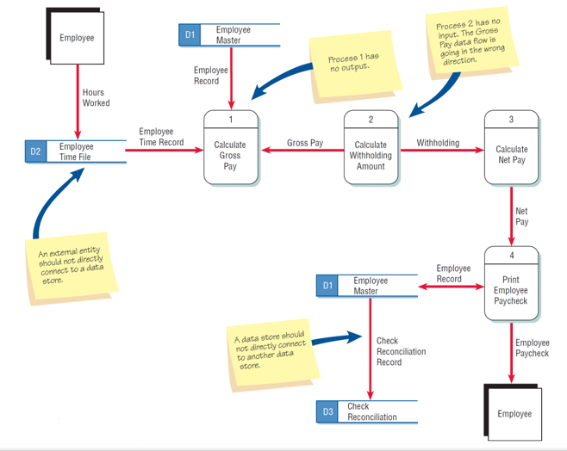
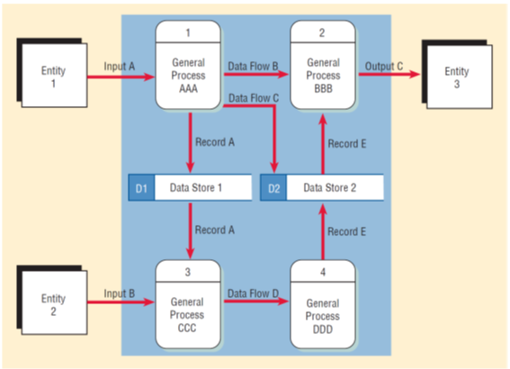

9.Describing process specifications & structure decisions
Four main problems would be attended when create decision table:
Incompleteness: if a condition is left out, the whole decision table would change because a new condition, new set of alternatives, new action, and one or more new action rules would have to be added.
Impossible situations: for example a person can not earn greater than $50,000 per year and less that $2,000 per month.
Contradictions: for example a person can not earn greater than $50,000 per year and less that $2,000 per month.
Redundancy: occurs when identical sets of alternatives require the exact same action.

Circle: Condition, what we have to do next.
Square: Action, What action we should do when we reach this flow.

10.Preparing the systems proposal
Ascertaining hw/ sw needs
Inventory Computer Recent available: Loại của thiết bị là gì? Trạng thái, tuổi đời, vị trí? Ai là người chịu trách nhiệm? Ngân sách có thể sử dụng là bao nhiêu? | Estimating Workloads: Phân tích khối lượng công việc hiện tại và trong tương lai để thiết bị có thể đáp ứng được nhu cầu sử dụng. |  | Evaluate Hardwares: Phân tích thời gian yêu cầu, dung lượng, bộ nhớ và thời gian trì hoãn. | Evaluating Vendor Support: Đánh giá khả năng hỗ trợ của vendor
Acquisition of Computer Equip:  Buy: Rẻ, của mình nhưng cần chi phí đầu tư ban đầu nhiều.  Lease: Rẻ hơn rent nhưng thường chịu phạt khi huỷ sớm và mất toàn quyền khi hết hạn.  Rent: Không cần đâu tư trung tâm nhưng cũng không thuộc về mình. Và giá thành cũng rất cao. |  | Software Alternatives:  Create custome sofware: Dành riêng cho doanh nghiệp & bảo trì, và nó thuộc sự quản lý của mình – chi phí cao (dev and maintain).  COTS Package: Ngược lại với create nên phải sống với những thứ có và đang có và không có cam kết rõ ràng.  ASP: Fit với doanh nghiệp nhưng bảo mật không tốt, tài chính trong khoảng thời gian dài cũng là vấn đề cần quan tâm.
- Find the bet fitting line by minimizing the sum of deviations from the line. Once the bet fitting is found, it can be extend to forecast what will happened: Calculate average $→$cal deviation $→$ use this deviation to predict future results.

Identifying Benefits and Costs:
Tangible Benefits: Advantages measurable in dollars that accrue to the organization through the use of the information system. Increase in the speed of processing; Access to otherwise inaccessible information; Access to information on a more timely basis; The advantage of the computer’s superior calculating power; Decreases in the amount of employee time needed to complete specific tasks.
Intangible Benefits: Difficult to measures; Improving the decision-making process; Enhancing accuracy; Becoming more competitive in customer service; Maintaining a good business image; Increasing job satisfaction.
Tangible Costs: Those that can be accurately projected by systems analysts and the business’ accounting personnel. Cost of equipment;Cost of resources; Cost of systems analysts' time; Cost of programmers’ time; Employees’ salaries
Intangible Costs: Those that are difficult to estimate, and may not be known. Losing a competitive edge; Losing the reputation for being first; Declining company image; Ineffective decision making.
15.Data entry ensurance
Keeping Track of St: Dùng để theo dõi một thứ gì đó | Classifies Information: Phân biệt các thứ gì đó | Conceals Information: Giấu và chỉ cho ng cần xem biết | Reveals Information: Cho mọi người cùng biết.
Alphabetic derivation codes: Sử dụng từng phần đoạn code mô tả một ý nghĩa cụ thể.  (LO02: LONG MT17KH02) | Classification code: Sử dụng ký tự để hân biệt các đối tượng cụ thể: (Car, Bike, Boat) – Ưu: Dễ nhớ, Nhược: Hết ký tự để gán. | Cipher code: Map 1-1 từ ký tự ra số từ một bảng có sẵn – VD: (BAM -> 104). Ưu: Ẩn tốt – Nhược: Phải training. | Significant-digit subset code: Chia mã chủ thành từng đoạn mã con, mỗi đoạn có ý nghĩa riêng  ( 1001: 10->Name, 01->Class)
Simple Sequence Codes: Một con số được gán cho một đối tượng: (1->A, 2->B, 3->C,…).  Ưu: Loại bỏ việc gán trùng code, Nhược: Dễ bị nhận biết. | Block sequence code: Gom những đối tượng trong cùng một nhóm thành một block:  (100->App, 201->Browser) – Ưu: Rõ ràng – Nhược: Hết block |  | Mnemonic codes: Sử dụng những ký tự thân quen tạo sự gợi nhớ cho người dùng, VD: SG – Sài Gòn.
 |  |  | Unicode: Bao gồm tất cả ký tự tt.
 |  |  | Function code: Mã dùng để xác định hành động sẽ làm tiếp theo.
- Tiêu chí: Ngắn gọn rõ ràng, mã dùng ổn định lâu dài và phải duy nhất, sẽ tốt hơn nếu có thể sắp xếp được và tránh nhầm lẫn.
- Hiệu quả của code: Cần xác định rõ đâu là dữ liệu cần lấy, để máy tính làm phần việc lưu trữ và cập nhật, tránh gây nên hiện tượng nghẽn cổ chai, xác định rõ nguồn dữ liệu(bàn phím, chuột, barcode, …)
Đảm bảo chất lượng dữ liệu thông qua input validation.
BT: Cho số chia = 10, mã 17101, id = 12 ->a, 1*1+2*7+1*1+2*0+1*1 = 15_b, 15%10 = 5_c, 10-5 = 5 -> KQ: 171015

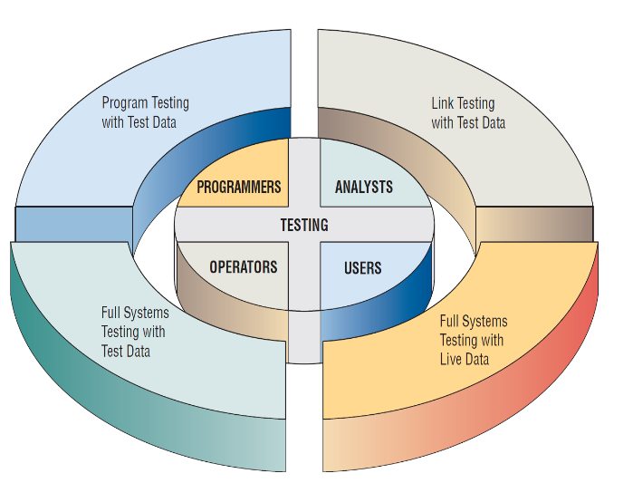
Quality Assurance through Software Engineering
Program Test with Test Data: Desk check programs – Lập trình viên làm theo những bước đã liệt kê sẵn về thói quen sử dụng để kiểm thử chất lượng;Test with both valid and invalid data – Kiểm thử với nhiều loại dữ liệu đầu vào nhằm đảm bảo hệ thống hoạt động đồng thời cũng bắt được những lỗi xảy ra; Check output for errors and make any needed corrections – Tìm ra sự thiếu sót của Iter về những kiểu dữ liệu có thể được thêm vào sau này (mà chưa được tests).
Link testing with test Data: Also referred to as string testing (list actions), Checks to see if programs that are interdependent actually work together as planned, Test for normal transactions, Test with invalid data.
Full System Testing with Test Data: Tạo tài liệu đầy đủ để có thể làm việc với hệ thống bằng tay, đồng thời cần kiểm tra xem liệu những thủ tục bằng tay đó đã đủ clear cho các trường hợp. Workflow có chính xác chạy theo “flow” và liệu người dùng có hiểu được output của hệ thống nếu nó là chính xác.
Full System Testing with Live Data: Comparison of the new system’s output with what you know to be correctly processed output; Only small amounts of live data are used
Bảo mật hệ thống
Physical: Bảo mật vật lý liên quan đến việc bảo vệ cơ sở máy tính, thiết bị và phần mềm của nó thông qua các phương tiện vật lý. kiểm soát truy cập vào phòng máy tính bằng các hệ thống thẻ, hệ thống sinh trắc học hoặc hệ thống đăng nhập / đăng xuất của con người, sử dụng máy quay kín để giám sát các khu vực máy tính, sao lưu dữ liệu thường xuyên và lưu trữ các bản sao lưu ở khu vực chống cháy, không thấm nước.
Logical: Bảo mật luận lý đề cập đến các điều khiển logic bằng phần mềm: password. Các hệ thống này cấp cho người dùng mật khẩu chính xác để truy cập vào hệ thống và một phần của hệ cơ sở dữ liệu. Mật khẩu tuy có tính bảo mật nhưng dễ bị lộ(!). Phần mềm mã hóa bảo vệ giao dịch thương mại điện tử.Tuy nhiên fraud tăng mạnh => đảm bảo an ninh mạng. Xây dựng tường lửa để bảo vệ hệ thống nội bộ. Bảo mật luận lý và vật lý quan trọng nhưng rõ ràng không đủ bảo mật cho một hệ thống. Thay đổi hành vi người dùng là cần thiết.
Behavior: Sàng lọc các nhân viên có quyền truy cập vào máy tính, dữ liệu và thông tin, đảm bảo họ phù hợp với tổ chức và hiểu đầy đủ tầm quan trọng của thủ tục bảo mật. cấm nhân viên lướt web trong giờ làm việc. sử dụng khóa phần mềm để hạn chế quyền truy cập vào các trang web có thể chứa nhiều mã độc ở nơi làm việc. giám sát các hành vi để đảm bảo rằng chính sách hành vi thích hợp đang được tuân theo và cập nhật kịp thời đối với các hành vi bị xói mòn theo thời gian. ghi lại số lần thử đăng nhập không thành công của người dùng => người dùng có đang trái phép cố gắng đăng nhập vào hệ thống. thống kê lượt sử dụng của các thiết bị và phần mềm. Ngoài ra, cần kiểm tra các phiên sử dụng bất thường hoặc truy cập sau giờ làm việc bất thường vào hệ thống.

Chuyển đổi hệ thống
Chuyển đổi trực tiếp: dừng sử dụng hệ thống cũ và hệ thống mới được đưa vào sử dụng. chỉ thành công khi đã test hoàn chỉnh. Thay đổi trực tiếp được coi là một cách tiếp cận rủi ro khi chuyển đổi. gây gián đoạn cv, không có phương pháp thích hợp để đánh giá.
Chuyển đổi song song: chạy song song hệ thống cũ và hệ thống mới. Khi có thể đạt được kết quả tương tự theo thời gian, hệ thống mới sẽ được đưa vào sử dụng. khả năng kiểm tra dữ liệu mới đối với dữ liệu cũ để nhận ra lỗi. Nhược điểm: chi phí vận hành hai hệ thống cùng một lúc và tăng gấp đôi khối lượng công việc.
Chuyển đổi dần dần: nhằm kết hợp các tính năng tốt nhất của hai hệ thống cũ và mới mà không phải chịu tất cả các rủi ro. khối lượng giao dịch được xử lý bởi hệ thống mới tăng dần. cho phép người dùng làm quen với hệ thống dần dần, khả năng phát hiện và phục hồi từ các lỗi mà không cần nhiều hết thời gian và khả năng thêm từng tính năng một.
Chuyển đổi mô-đun: xây dựng các hệ thống con hoạt động khép kín để thay đổi từ hệ thống cũ sang hệ thống mới dần dần. Khi mỗi mô-đun được sửa đổi và chấp nhận, nó được đưa vào sử dụng. mô-đun được kiểm tra kỹ lưỡng trước khi được sử dụng. Một người dùng quen thuộc với từng mô-đun khi nó hoạt động. Phản hồi của người dùng giúp xác định các thuộc tính.
Chuyển đổi phân tán: trường hợp ngân hàng hoặc nhượng quyền thương mại như nhà hàng hoặc cửa hàng. Toàn bộ chuyển đổi được thực hiện tại một trang. Khi chuyển đổi thành công, các chuyển đổi khác được thực hiện cho các trang khác. lợi thế là các vấn đề có thể được phát hiện. bất lợi là thành công, mỗi trang web sẽ có người dùng và văn hóa riêng, cùng với các đặc thù khu vực và địa phương yêu cầu chúng phải được xử lý tương ứng.

Chiến Lược Đào Tạo
Người cần đào tạo: Tất cả những người sẽ sử dụng trực tiếp, gián tiếp hệ thống phải được đào tạo. phải đảm bảo rằng người dùng ở các cấp độ kỹ năng và cấp bậc công việc khác nhau phải được riêng biệt.
Người đào tạo: Đối với một dự án lớn, nhiều người đào tạo khác nhau có thể được sử dụng tùy thuộc vào số lượng người dùng phải được đào tạo. Các nguồn đào tạo có thể bao gồm:
Nhà cung cấp; Nhà phân tích hệ thống; Giảng viên bên ngoài;Người có kinh nghiệm trong hệ thống;Người dùng hệ thống khác.
Các nhà cung cấp hệ thống lớn thường tạo ra các buổi đào tạo tại chỗ, một hoặc hai ngày trên thiết bị của họ như một phần hậu đãi khi các công ty mua phần mềm có giá thành cao. Bởi vì các nhà phân tích hệ thống đã có kinh nghiệm tổ chức nên họ thường cung cấp các dịch vụ đào tạo tốt. Giảng viên có thể có nhiều kinh nghiệm trong việc dạy người dùng cách sử dụng nhiều loại máy tính, nhưng họ có thể không đào tạo thực hành cho một số người dùng. Giảng viên nội bộ thường quen thuộc với các kỹ năng và cách làm việc của
nhân viên, do đó có thể điều chỉnh các tài liệu theo nhu cầu của người dùng. Có thể bất kỳ huấn luyện viên nào trong số này đào tạo một nhóm nhỏ người từ mỗi khu vực đặc biệt sẽ sử dụng hệ thống thông tin mới.
Hướng dẫn đào tạo: 1. Mục tiêu đào tạo, 2. Phương pháp đào tạo: Mỗi người dùng và nhà điều hành sẽ có cách đào tạo khác nhau. 3. Địa điểm đào tạo. 4. Tài liệu đào tạo
Một số cân nhắc về quyền riêng tư cho thương mại điện tử.
1. Bắt đầu với chính sách của công ty về quyền riêng tư. 2. Chỉ yêu cầu thông tin mà ứng dụng yêu cầu
3. Cho phép khách hàng tùy chọn điền thông tin cá nhân trên trang web. 4. Sử dụng các nguồn cho phép
bạn có được thông tin ẩn danh về khách hàng. 5. Tuân thủ đạo đức

Big data
Khối lượng data (Volume) lưu trữ dữ liệu (khối lượng) đang tăng trưởng theo cấp số nhân chứ không chỉ đơn thuần là dữ liệu văn bản. Dữ liệu trong các định dạng video, âm nhạc, hình ảnh lớn trên các kênh truyền thông xã hội. Khối lượng dữ liệu ngày nay có thể lên đến hàng terabyte và petabyte. Khối lượng dữ liệu ngày càng phát triển thì các ứng dụng và kiến trúc xây dựng để
hỗ trợ dữ liệu cần phải được đánh giá lại khá thường xuyên. Khối lượng lớn dữ liệu thực sự đại diện cho Big data.
Tốc độ xử lý data (Velocity) Sự tăng trưởng dữ liệu và các phương tiện truyền thông xã hội đã thay đổi cách chúng ta nhìn nhận dữ liệu. Có một thời gian khi chúng ta từng tin rằng dữ liệu của ngày hôm qua là mới đây. Vấn đề này với các tờ báo thì vẫn còn hợp lý. Tuy nhiên, các kênh tin tức và radio đã thay đổi rất nhanh (tốc độ) cách chúng ta nhận được tin tức. Ngày nay, mọi
người trả lời trên kênh truyền thông xã hội để cập nhật những diễn biến mới nhất. Trên phương tiện truyền thông xã hội đôi khi các thông báo cách đó vài giây (tweet, status...) đã là cũ và không được người dùng quan tâm. Họ thường loại bỏ các tin nhắn cũ và chỉ chú ý đến các cập nhật gần nhất. Sự chuyển động của dữ liệu bây giờ hầu như là thời gian thực (real time) và tốc
Đa dạng data (Variety) Dữ liệu có thể được lưu trữ trong nhiều định dạng khác nhau. Ví dụ như: cơ sở dữ liệu, excel, csv, ms access hoặc thậm chí là tập tin văn bản (text). Đôi khi dữ liệu không ở dạng truyền thống như video, sms, pdf... Điều cần làm của các tổ chức là sắp xếp và làm cho dữ liệu có ý nghĩa. Sẽ dễ dàng để làm điều này nếu dữ liệu có chung một định dạng, nhưng thường là không. Thực tế dữ liệu thuộc nhiều định dạng và đó là thách thức của chúng ta. Sự đa dạng của dữ liệu đại diện cho Big data.
Tính xác thực (Veracity) đề cập đến sự độ tin cậy của dữ liệu. Chất lượng và độ chính xác của dữ liệu lớn ít được kiểm soát. Một thông điệp Twitter có thể có chứa chữ viết tắt, từ ngữ địa phương, sai chính tả...
Giá trị (Value) mà chúng ta khai thác được từ dữ liệu lớn. Chúng ta sẽ không thuyết phục được khách hàng khi không thể chứng minh được giá trị mà họ có được khi sử dụng big data cho hệ quản trị cơ sở dữ liệu truyền thống. Trong lĩnh vực kinh doanh trò chơi trực tuyến, NoSQL giúp nhà quản lý trò chơi biết đối tượng khách hàng tạo ra lợi nhuận cho trò chơi, sự kiện tạo thu hút người chơi tham gia hay nạp tiền.

